

INDICAÇÃO Nº ______ /2026.

INDICO à Mesa, após ouvido o Plenário em sua forma regimental, que seja enviado expediente ao Excelentíssimo Senhor Marcilio Régio, Prefeito do Município de Goiana, solicitando ao setor competente, que veja a possibilidade de realizar a construção de uma praça pública na comunidade das Malvinas, distrito de Ponta de Pedras, município de Goiana/PE.
Sala das Sessões da Câmara Municipal de Goiana, em 27 de janeiro de 2026

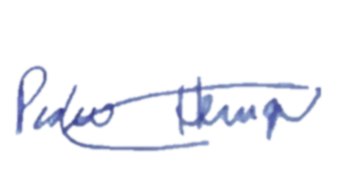

Ver: Pedro Henrique



JUSTIFICATIVA

A presente indicação tem como objetivo proporcionar à comunidade das Malvinas um espaço adequado de convivência, lazer e integração social, considerando que atualmente a localidade não dispõe de nenhuma área pública de lazer, o que limita as opções de recreação e convivência para crianças, jovens, adultos e idosos.
A implantação da praça atenderá a uma antiga reivindicação dos moradores e contribuirá para a valorização do bairro, fortalecimento dos vínculos comunitários e melhoria da qualidade de vida da população, oferecendo um ambiente seguro, acessível e acolhedor para toda a comunidade.
Além disso, o novo espaço poderá contar com bancos, iluminação pública, playground, área de convivência e paisagismo, promovendo bem-estar, inclusão social e incentivando a prática de atividades ao ar livre.
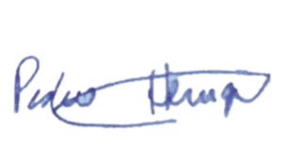
Sala das Sessões da Câmara Municipal de Goiana, em 27 de janeiro de 2026.

Ver: Pedro Henrique

